سيـــرة ذاتيـة C.V

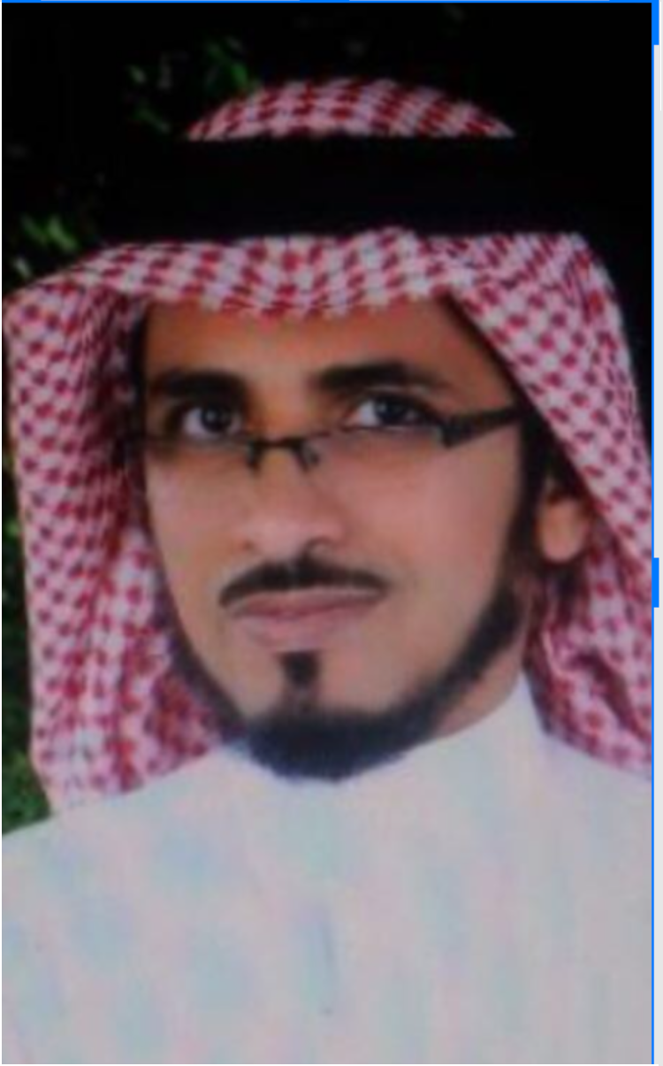
البيانات الشخصية
- الاسـم: د. نواف أحمد عثمان حكمي.
- الجنسيـة: سعودي .
- محل الميلاد وتاريخه : منطقة جازان 11 / 1 / 1400 هـ .
- الرتبة الأكاديمية الحالية : أستاذ مساعد .
- الاختصاص العـام: اللغـة العربيـة .
- الاختصاص الدقيق: النحـو والصرف
- الوظيفة الحالية: أستاذ النحو والصرف المساعد بقسم اللغة العربية - كلية العلوم والآداب – جامعة نجران.
- العنـاوين: في المملكة العربية السعودية : قسم اللغة العربية ، كلية العلوم والآداب بشرورة – جامعة نجران، هاتف مكتب : 0175419978، جوال : 0501271795
البريد الالكتروني : abumaan12@gmail.com
الدرجات العلميـة
- دكتوراه في النحو والصرف ، جامعة الإمام محمد بن سعود الإسلامية ، المملكة العربية السعودية، 1437هـ، بتقدير (( ممتاز )) مع مرتبة الشرف الأولى .
- ماجستير في النحو والصرف ، جامعة الإمام محمد بن سعود الإسلامية ، المملكة العربية السعودية، 1434هـ، بتقدير (( ممتاز )) مع مرتبة الشرف الأولى.
- بكالوريوس لغة عربية ، قسم اللغة العربية ، كلية المعلمين بمنطقة جازان ، المملكة العربية السعودية، 1423هـ .
الرتب الأكاديمية
الرتبة الأكاديمية | تاريخ الحصول عليها | الجهة المانحة
أستاذ مساعد | 14/4/1437هـ | جامعة نجـران - السعودية

الأعمـال العلميـة
أولاً : البحـوث العلميـة
- موقف ابن هشام من أبي البقاء العكبري في كتاب مغني اللبيب (رسالة ماجستير) .
- تحقيق كتاب (إيضاح السبيل إلى شرح التسهيل للسمين الحلبي756هـ) أطروحة دكتوراه .
- المفعول معه وما يتعلق به من أحكام . بحث منشور
- ما وُجِّهَ على التوهم الصرفي والصوتي عند القٌرَّاء في تفسير البحر المحيط . بحث منشور
- التأويل النحوي للشاهد الشعري عند ابن السراج . مقبول للنشر
- الاحتمالات النحوية للشاهد الشعري عند ابن السيرافي. بحث منشور
- تحقيق كتاب (قوانين الصرف) لأحمد بن مصطفى الصاروخاني من: (أوّل الكتاب إلى نهاية فصل تصريف الأفعال) . مُعد للنشر .

ثانيا : الإصدارات الأدبية
- (عندما تسافر العبرات) ديوان مطبوع عام 1426هـ .
- ( نجاوى العشق ) ديوان مطبوع 1427هـ .
- (مرايا تَتنفّس) ديوان مطبوع 1434هـ قام بطباعته نادي نجران الأدبي.
- (خيمة في الريح) ديوان مخطوط .
- أرجوزة شعرية مخطوطة في النحو لمتن الآجرومية، لمحمد بن محمد بن داود الصنهاجي، المعروف بابن آجروم، عدد أبياتها مئتان وعشرون بيتاً .
الاهتمامات البحثيـة
- قضايا النحو العربي .
- تحقيـق التـراث .
- الدراسات اللغوية والأدبية القديمة والحديثة .

الخبرات التدريسية
- عمل معلما في منطقة نجران إلى عام 1425 .
- عمل مشرفاً تربوياً لمادة اللغة العربية في المنطقة نفسِها لعام 1426هـ.
- عمل معلماً في منطقة جازان إلى عام 1430هـ .
- عمل معلماً في منطقة الرياض عام 1431هـ .
- عمل مشرفا تربويا لمادة اللغة العربية في منطقة جازان إلى العام 1438.
- أستاذ النحو والصرف المساعد بكلية العلوم والآداب بشرورة، جامعة نجران، المملكة العربية السعودية بدءًا من 14 / 4 / 1438هـ - حتى تاريخه .

المواد التي تم تدريسها
- النحو ( 1 ) ، ( 3 ) ، ( 5 ) .
- النحو والصرف ( 3 ) ، ( 4 ).
- الصرف ( 1 ) .
- مهارات الكتابة .
- التحرير العربي.
- المهارات اللغوية .
الخبرات المهنية والإدارية

- مشرف قسم اللغة العربية في كلية العلوم والآداب بشرورة ، جامعة نجران .
- رئيس قسم اللغة العربية بكلية العلوم والآداب بشرورة، جامعة نجران، المملكة العربية السعودية .
- وكيل كلية العلوم والآداب بشرورة للشؤون الأكاديمية، جامعة نجران، المملكة العربية السعودية .
اللجان المشارك فيها في كلية العلوم والآداب بشرورة

- عضو مجلس كلية العلوم والآداب بشرورة .
- عضو مجلس التطوير والجودة في الكلية .
- رئيس مجلة وهج الثقافية الصادرة عن كلية العلوم والآداب بشرورة .
- رئيس لجنة البرامج الإثرائية المصاحبة لملتقى (مبدعون) لعام 1438/ 1439هـ .
- عضو المجلس الاستشاري للبرامج الأدبية في الكلية لعام 1438/ 1439هـ .
- عضو لجنة التعليم والتعلم بوحدة التطوير والجودة بالكلية لعام 1438/ 1439هـ .

العضويات العامة
- عضو رابطة الأدب الإسلامي .
- عضو جمعية نادي جازان الأدبي العمومية .
- عضو نادي تبوك الأدبي .
- عضو نادي نجران الأدبي .
- عضو جماعة (شعر) بالنادي الأدبي بجازان سابقا .
- عضو جمعية الثقافة والفنون بمنطقة نجران .
- عضو لجنة التنمية الاجتماعية الأهلية بقرية مزهرة .
- عضو جمعية البر الخيرية بقرى الحكامية .
اللغـات
- العربية ( الأم ) .

المهارات
- القدرة على تطبيق الوسائل التقنية المستخدمة في العملية الأكاديمية.
- القدرة على تنفيذ المحاضرات عن طريق التعلم الالكتروني وفق برنامج Blackboard Learn.
- التعامل مع الحاسوب بشكل جيد مع التمكن من برنامجي الـ ( Office ) : Word وPower Point .

المشاركات الوطنية والثقافية
- شارك في فعاليات الأسبوع الثقافي الرابع لجامعات ومؤسسات التعليم العالي لمجلس التعاون لدول الخليج المقام في مكة المكرمة في عام 1422هـ .
- شارك في الملتقى الشعري الأول والثاني في نادي جازان الأدبي كعضو عامل .
- شارك في الملتقى الأول للكليات في منطقة جازان في عام 1422هـ .
- شارك في حملة التضامن الوطني ضد الإرهاب في منطقة نجران عام 1425هـ .
- شارك في برنامج التصفيات التمهيدية للمهارات اللغوية المقام في مدينة تبوك عام 1427هـ.
- شارك في برنامج المهارات اللغوية المقام في جازان عام 1428هـ .
- شارك في برنامج الدورات التدريبية الطلابية بمقر النادي الأدبي الطلابي بمنطقة جازان عام 1429هـ.
- شارك في مهرجان الجنادرية لعام 1434هـ .
- شارك في ملتقى التطوير الأكاديمي في كلية العلوم والآداب بشرورة، جامعة نجران 11-12/5/1438هـ
- قدم بعض البرامج الأدبية في الإذاعة .
المؤتمرات العلمية
- مشاركة في مؤتمر: (قضايا معاصرة في الدراسات اللغوية والأدبية والجمالية التحولات والرهانات) والمنعقد بتاريخ 28 ـ 29 /3/2018م في دولة المغرب.
- حضور ومشاركة في مؤتمر: (الخطاب النقدي واللساني في القرن العشرين وبداية الألفية الثالثة) والمنعقد بتاريخ 17ـ 18 /3 /2018م في دولة المغرب.

البرامج والدورات التدريبية
- دورة تدريبية في (إدارة الوقت) عام 1423هـ .
- دورة تدريبية في (خطط لحياتك) عام 1423هـ .
- دورة تدريبية في برنامج (معلمو اللغة العربية) لمدة ستة أسابيع .
- دورة تدريبية في العروض والقافية .
- دورة تدريبية في (دمج مهارات التفكير في التدريس) في عام 1426هـ .
- دورة تدريبية في (فن التعامل) في عام 1426هـ .
- دورة تدريبية في (التعليم التعاوني) في عام 1427 هـ .
- دورة تدريبية في (فن كتابة الشعر والقصة والمقال) في عام 1428هـ .
- دورة تدريبية في (تحقيق النتائج) في عام 1429هـ .
- دورة تدريبية في (الفاعلية في الحياة) في عام 1430هـ .
- دورة في (التطوير المهني في النظام الفصلي) في عام 1436هـ .
- دورة في (مهارة إدارة الصف) في عام 1437هـ .
- دورة في (الدرس اللغوي تحسين ممارسات وتطوير مهارات) في عام 1437هـ .
- دورة في (مؤشرات الأداء: أداء القياس وتقييم الأداء) في عام 1439 .
- دورة في (بناء المبادرات الشبابية) في عام 1439هـ .
- دورة في (المبادرات الشبابية وصناعة الإبداع) في عام 1439هـ .
التكريم
- فازت مجموعته الشعرية (عندما تسافر العبرات) بجائزة نادي جازان الأدبي في الشعر لعام 1426هـ .
- فازت مجموعته الشعرية ( مرايا تتنفس ) بجائزة صاحب السمو الملكي الأمير محمد بن ناصر بن عبدالعزيز للتفوق عام 1429هـ .

